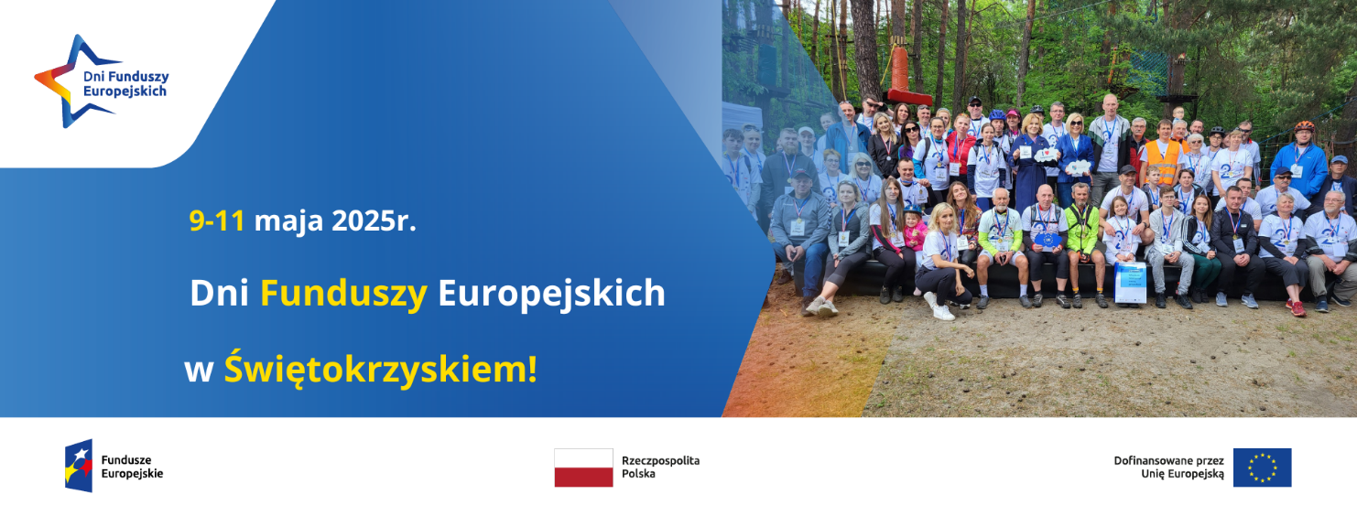

Beneficjenci biorący udział w Dniach Funduszy Europejskich

9-11 maja 2025r.

1. Ośrodek Edukacji Przyrodniczej Umianowice
2. GMC Sp. z o.o. Staszów – Fabryka Bombki
3. Centrum Kształcenia Zawodowego i Ustawicznego w Morawicy
4. Dawny Pałac Biskupów Krakowskich w Kielcach
5. Pałacyk Henryka Sienkiewicza w Oblęgorku
6. Muzeum Dialogu Kultur w Kielcach
7. Muzeum Archeologiczne w Wiślicy
8. Wojewódzki Szpital Zespolony w Kielcach
9. Zakład Gospodarki Odpadami Komunalnymi Spółka z ograniczoną odpowiedzialnością w Tuczępach
10. Europejskie Centrum Bajki im. Koziołka Matołka w Pacanowie
11. Instytucja Kultury Zamek Krzyżtopór w Ujeździe
12. Wojewódzki Szpital Specjalistyczny im. Św. Rafała w Czerwonej Górze
13. Pedagogiczna Biblioteka Wojewódzka im. Gustawa Herlinga-Grudzińskiego w Kielcach
14. Regionalne Centrum Naukowo-Technologiczne Chęciny
15. Wojewódzki Ośrodek Medycyny Pracy w Kielcach
16. Świętokrzyskie Centrum Onkologii w Kielcach
17. Politechnika Świętokrzyska
18. Świętokrzyski Kampus Laboratoryjny Głównego Urzędu Miar
19. Teatr im. Stefana Żeromskiego w Kielcach
20. Świętokrzyskie Centrum Psychiatrii w Morawicy Oddział w Kielcach
21. Świętokrzyska Osada – Harmonia Bieliny
22. Energetyczne Centrum Nauki w Kieleckim Parku Technologicznym
23. Szkoła Podstawowa im. Józefa Piłsudskiego w Rykoszynie
24. Gmina Brody
25. Tężnia Busko Zdrój
26. Wojewódzki Urząd Pracy w Kielcach
27. Lotnicze Pogotowie Ratunkowe – baza w Masłowie